Состоялся II Общегородской форум общественных советников
26.12.2018
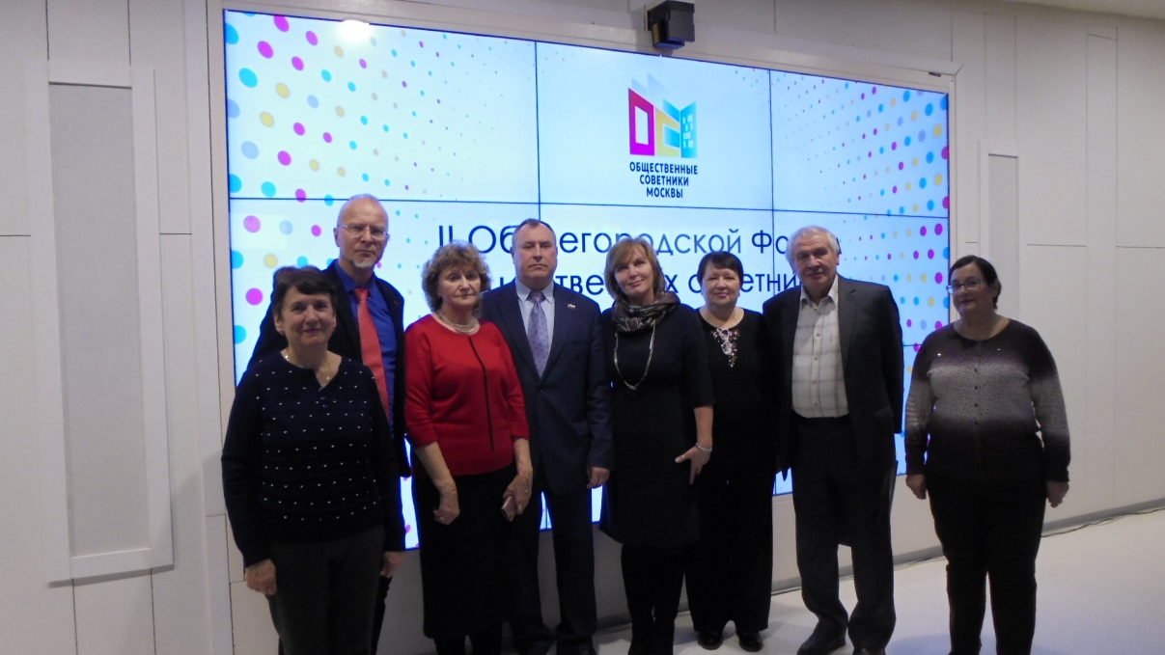
21 декабря прошел Общегородской форум общественных советников Москвы.
Медиацентр парка «Зарядье» гостеприимно распахнул свои двери для всех неравнодушных жителей столицы. По свидетельству участников мероприятия, атмосфера была конструктивной и очень дружелюбной. Организаторы уделили большое внимание обмену позитивным опытом и популяризации новых проектов в различных районах Москвы. Особенно запомнились участникам проекты «Общественные приемные» и «Мои Соседи» района Перово, выставка «Мой район во время Великой Отечественной Войны» района Беговой, «Книга памяти павших во славу живых» и программа ухода за памятниками, монументами и захоронениями Великой Отечественной войны в ТиНАО.

Адрес страницы: http://obruchev.mos.ru/presscenter/news/detail/7792682.html
Управа Обручевского района города Москвы

